**Муниципальное автономное дошкольное образовательное учреждение города Новосибирска «Детский сад №84» общеразвивающего вида**

***Комплекс упражнений***

***артикуляционной гимнастике***

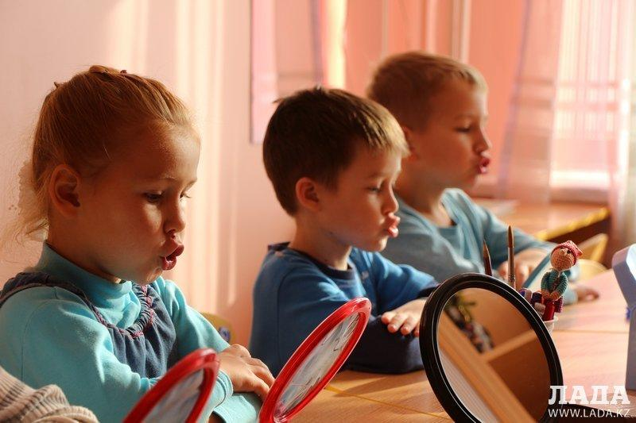

**Артикуляционная гимнастика. Общие упражнения.**

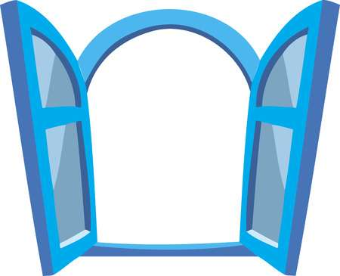

**Окошко**

На счёт раз широко открыть рот «окошко открыто» на 2 закрыть.

Восемь повторений.



**Лягушка**

Улыбнуться, с напряжением обнажив сомкнутые зубы. Удерживать данное положение на счёт до 5. Следить, чтобы прикус был естественным, нижняя челюсть не выдвигается вперёд. Три повторения.



**Хоботок**

Губы и зубы сомкнуты. С напряжением вытянуть губы вперёд трубочкой. Удерживать данное положение на счёт до 5.

Три повторения.

**Лягушка-хоботок**

(чередование на раз-два) Восемь повторений.



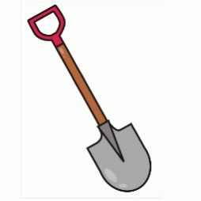

**Лопаточка**

Улыбнуться, открыть рот. Положить широкий язык на нижнюю губу. Удерживать в спокойном состоянии на счёт до 5.

Следить, чтобы нижняя губа не напрягалась и не поджималась.

Три повторения.

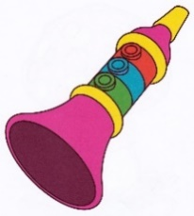

**Трубочка**

Открыть рот. Свернуть язык трубочкой. Длительно подуть в эту трубочку. Удерживать на счёт до 5.

Три повторения.

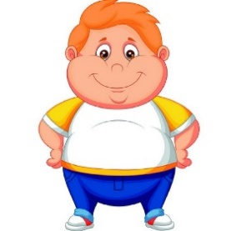

**Толстячок**

1. Надувание обеих щёк одновременно. Три повторения.
2. Надувание обеих щёк попеременно (перегонка воздуха из одной щеки в другую). Восемь повторений.

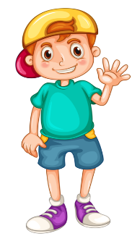

**Худышка**

Втягивание щёк в ротовую полость при опущенной нижней челюсти и сомкнутых губах**.**

Удерживать на счёт до 5. Три повторения.

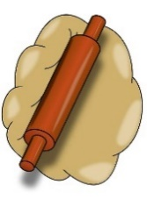

**Месим тесто**

Губы в улыбке. Легко покусывать язык по всей длине от кончика до корня, попеременно высовывая и снова втягивая.

Восемь повторений.

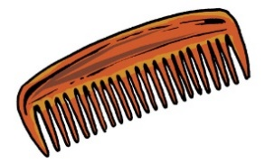

**Причешем язычок**

Губы в улыбке зубы сомкнуты. Широкий язык протискивается наружу между зубами так, что верхние резцы скоблят по верхней поверхности языка.

Восемь повторений.

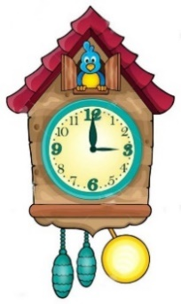

**Часики**

Улыбнуться, открыть рот. Кончик языка переводить на счёт «раз-два» из одного уголка рта в другой. Нижняя челюсть неподвижна.

Восемь повторений.

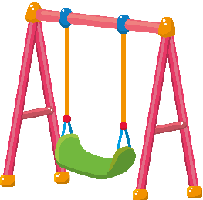

**Качели**

Улыбнуться, открыть рот. На счёт «раз-два» языком упираться то в верхние, то в нижние зубы. Нижняя челюсть неподвижна. Восемь повторений.

**Комплекс упражнений, вырабатывающий правильный артикуляционный уклад для С-Сь, З-Зь, Ц.**

**Лягушка-хоботок**

(чередование на раз-два) Восемь повторений.



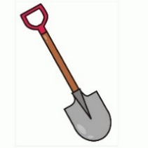

**Лопаточка**

Улыбнуться, открыть рот. Положить широкий язык на нижнюю губу. Удерживать в спокойном состоянии на счёт до 5.

Следить, чтобы нижняя губа не напрягалась и не поджималась.

Три повторения.

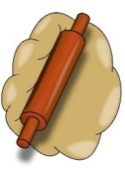

**Месим тесто**

Губы в улыбке. Легко покусывать язык по всей длине от кончика до корня, попеременно высовывая и снова втягивая.

Восемь повторений.

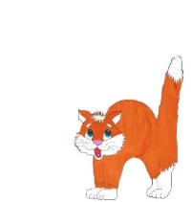

**Киска сердится**

Улыбнуться, открыть рот. Кончиком языка упереться в нижние зубы. На счёт «раз» выгнуть язык горкой, упираясь языком в нижние зубы. На счёт «два» вернуться в исходное положение. Кончик языка при этом не должен отрываться от нижних зубов, рот не закрывается.

Восемь повторений.

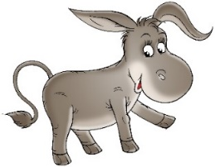

**Упрямый ослик**

Губы в улыбке, рот приоткрыт. С силой произносить звукосочетание ИЕ. Кончик языка упирается в нижние зубы.

Пять повторений

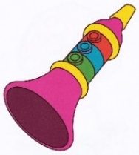

**Трубочка**

Открыть рот. Свернуть язык трубочкой. Длительно подуть в эту трубочку. Удерживать на счёт до 5.

Три повторения.

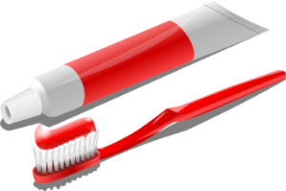

**Чистим нижние зубки**

Улыбнуться, приоткрыть рот. Кончиком языка «почистить» нижние зубы с внутренней стороны, совершая движения языком вправо-влево. Нижняя челюсть неподвижна. Выполнять движения на счёт до 8.

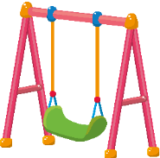

**Качели**

Улыбнуться, открыть рот. На счёт «раз-два» языком упираться то в верхние, то в нижние зубы. Нижняя челюсть неподвижна. Восемь повторений.



**Посчитай нижние зубки**

Улыбнуться, приоткрыть рот. Кончиком языка упираться в каждый нижний зуб с внутренней стороны. Нижняя челюсть неподвижна. Выполнять движения на счёт до 8.

**Комплекс упражнений, вырабатывающий правильный артикуляционный уклад для звуков Ш, Ж, Щ, Ч.**

**Лягушка-хоботок**

(чередование на раз-два) Восемь повторений.





**Лопаточка**

Улыбнуться, открыть рот. Положить широкий язык на нижнюю губу. Удерживать в спокойном состоянии на счёт до 5.

Следить, чтобы нижняя губа не напрягалась и не поджималась.

Три повторения.



**Месим тесто**

Губы в улыбке. Легко покусывать язык по всей длине от кончика до корня, попеременно высовывая и снова втягивая.

Восемь повторений.



**Чашечка**

Улыбнуться, открыть рот, положить широкий язык на нижнюю губу, боковые края языка загнуть в форме чашечки. Удержать на счёт до 5. Нижняя губа расслаблена, не натягивается на нижние зубы. Три повторения**.**



**Бублик**

Выполнить упражнение «Хоботок». Затем округлить губы так, чтобы были видны зубы. Следить чтобы зубы были сомкнуты. Удержать губы в таком положении на счёт до 5. Три повторения.

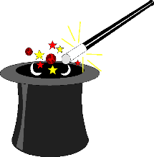

**Фокус**

Положить на самый кончик носа маленький кусочек ватки. Язык в форме чашечки плотно примыкает к верхним губам. Нужно сдуть ватку с кончика носа.

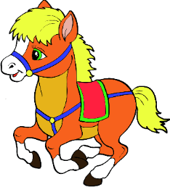

**Лошадка**

Улыбнуться, открыть рот. Пощелкать кончиком языка как цокает лошадка. Рот открыть, кончик языка не вытянут и не заострён. Следить чтобы он не подворачивался внутрь, а нижняя челюсть оставалась неподвижной.

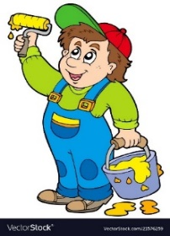

**Маляр**

Улыбнуться, рот открыт. Широким кончиком языка погладить нёбо от верхних зубов к горлу. Нижняя челюсть неподвижна. Повторять на счёт до 8.

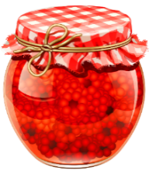

**Вкусное варенье**

Улыбнуться, рот открыт. Языком в форме чашечки облизывать верхнюю губу сверху вниз. Нижняя губа не должна обтягивать нижние зубы (можно оттянуть её вниз рукой). Повторять на счёт до 8.

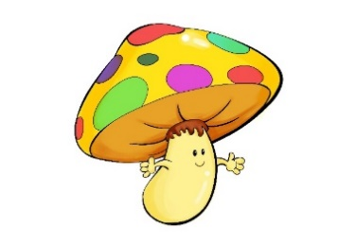

**Грибочек**

Улыбнуться, рот открыт. Присосать широкий язык к нёбу. Это шляпка грибочка, а подъязычная связка – это ножка. Кончик языка не должен подворачиваться, губы в улыбке. Если ребенку не удаётся, присасывать язык, то можно пощелкать им как в упражнении «Лошадка».



**Гармошка**

Положение языка как в упражнении «Грибочек», губы в улыбке. Не отрывая языка открывать и закрывать рот. Выполнять на счёт до 8.

**Комплекс упражнений, вырабатывающий правильный артикуляционный уклад для звуков К-Г-Х.**

**Лягушка-хоботок**

(чередование на раз-два) Восемь повторений.



**Лопатка – иголочка.**

(чередовать на раз-два) На счёт до 8.

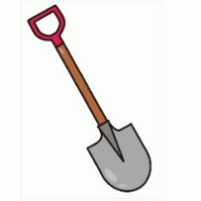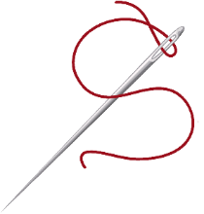

Иголочка - улыбнуться, открыть рот, на счёт «два» высунуть острый язык как жало.

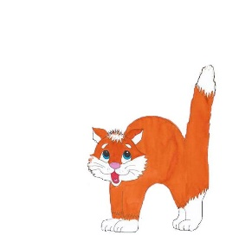

**Киска сердится**

Улыбнуться, открыть рот. Кончиком языка упереться в нижние зубы. На счёт «раз» выгнуть язык горкой, упираясь языком в нижние зубы. На счёт «два» вернуться в исходное положение. Кончик языка при этом не должен отрываться от нижних зубов, рот не закрывается.

Восемь повторений.

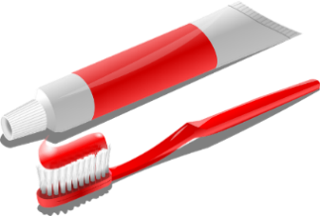

**Чистим нижние зубки**

Улыбнуться, приоткрыть рот. Кончиком языка «почистить» нижние зубы с внутренней стороны, совершая движения языком вправо-влево. Нижняя челюсть неподвижна. Выполнять движения на счёт до 8.



**Посчитай нижние зубки**

Улыбнуться, приоткрыть рот. Кончиком языка упираться в каждый нижний зуб с внутренней стороны. Нижняя челюсть неподвижна. Выполнять движения на счёт до 8.

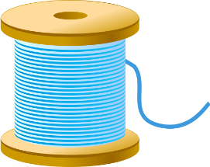

Катушка

Улыбнуться, открыть рот. Широким кончиком языка упереться в основание нижних резцов. Боковые края прижать к верхним коренным зубам. Широкий язык «выкатывать» вперед и убирать вглубь рта. Кончик языка не отрывается от резцов. Губы и нижняя челюсть неподвижны. Выполнять движения на счёт до 8.



**Качели**

Улыбнуться, открыть рот. На счёт «раз-два» языком упираться то в верхние, то в нижние зубы. Нижняя челюсть неподвижна. Восемь повторений.

**Комплекс упражнений, вырабатывающий правильный артикуляционный уклад для звуков Л-Ль.**

**Лягушка-хоботок**

(чередование на раз-два) Восемь повторений.





**Лопаточка**

Улыбнуться, открыть рот. Положить широкий язык на нижнюю губу. Удерживать в спокойном состоянии на счёт до 5.

Следить, чтобы нижняя губа не напрягалась и не поджималась.

Три повторения.



**Месим тесто**

Губы в улыбке. Легко покусывать язык по всей длине от кончика до корня, попеременно высовывая и снова втягивая.

Восемь повторений.

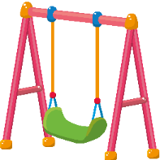

**Качели**

Улыбнуться, открыть рот. На счёт «раз-два» языком упираться то в верхние, то в нижние зубы. Нижняя челюсть неподвижна. Восемь повторений.



**Пароход**

Приоткрыть рот и длительно, на одном выдохе произносить звук Ы-Ы-Ы. следить чтобы кончик языка был опущен и находился в глубине рта. Три повторения.

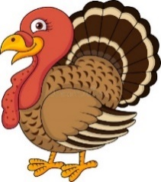

**Индюк**

Приоткрыть рот, положить язык на верхнюю губу и производить движения широким передним краем по верхней губе вперед и назад, стараясь не отрывать язык от губы, как бы поглаживая её. Темп упражнения постепенно убыстрять, затем добавить голос, чтобы слышалось «бл-бл-бл». Следить, чтобы язык не сужался, он должен быть широким.

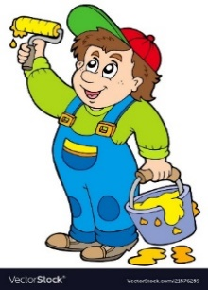

**Маляр**

Улыбнуться, рот открыт. Широким кончиком языка погладить нёбо от верхних зубов к горлу. Нижняя челюсть неподвижна. Повторять на счёт до 8.



**Чистим верхние зубки**

Улыбнуться, приоткрыть рот. Кончиком языка «почистить» верхние зубы с внутренней стороны, совершая движения языком вправо-влево. Нижняя челюсть неподвижна. Выполнять движения на счёт до 8.



**Посчитай верхние зубки**

Улыбнуться, приоткрыть рот. Кончиком языка упираться в каждый верхний зуб с внутренней стороны. Нижняя челюсть неподвижна. Выполнять движения на счёт до 8.

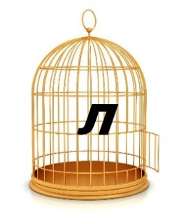

**Поймай звук Л**

Улыбнуться во время произнесения звука А. широкий кончик языка закусить зубами. Постепенно увеличивая темп будет слышен звук Л. Пять повторений.

Комплекс упражнений, вырабатывающий правильный артикуляционный уклад для звуков Р-Рь.

**Качели –маляр**

(чередование на раз-два) Восемь повторений.

 

**Чистим верхние зубки – считаем зубки**

(чередование на раз-два) Восемь повторений.



**Лошадка – грибок**

(чередование на раз-два) Восемь повторений.



**Гармошка-барабан**

(чередование на раз-два) Восемь повторений.

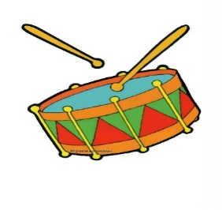

Барабан – улыбнуться, рот открыт, кончик языка за верхними зубами. Многократно повторять Д-Д-Д. рот не закрывается, нижняя челюсть неподвижна. Если рот закрывается, можно положить между зубами палочку примерно 1 см.

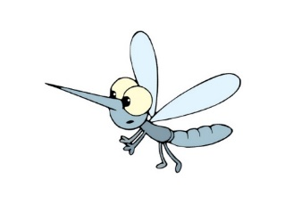

**Комарик**

Улыбнуться, рот открыт. Поднять язык за верхние зубы. Длительно произносить звук Ж. (если звук произносится правильно и рот не закрывается). Три повторения.



**Моторчик**

Во время длительного произнесения Д-Д-Д или Ж. Ватной палочкой, соской, палочкой с закруглённым концом или ребенок самостоятельно пальцем, производить движения право-влево по языку.